O que é o Alvará Fácil?
É um programa da Prefeitura de Goiânia que desburocratiza a análise e a aprovação de projetos residenciais com um sistema totalmente digital. Um processo simplificado que reduz o tempo de aprovação para até 24 horas.
Iniciativa foi lançada no dia 27 de abril e passou a funcionar na Capital a partir do dia 1° de maio.
O que pode ser feito pelo Alvará Fácil?
- Alvará de Construção para habitação unifamiliar;
- Alvará de Construção para habitação geminada;
- Alvará de Construção para habitação seriada até quatro unidades.
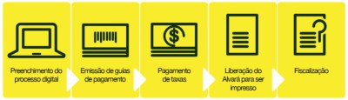

O projeto apresentado no Alvará Fácil é verificado em algum momento?
- Auditagem prévia de 20% (vinte por cento);
- Auditagem de todos os projetos apresentados no processo de Certidão de Conclusão de Obra (Habite-se).

Como preencher o Alvará Fácil?

1º. Passo: o profissional habilitado deve procurar o Atende Fácil e fazer o seu cadastro, caso ainda não tenha.

2º. Passo: acessar o site da prefeitura (www10.goiania.go.gov.br/alvarafacil) e entrar com usuário e senha efetuados no cadastro realizado.

3º. Passo: na tela abaixo clicar em “incluir projeto”.

4º. Passo: na tela abaixo incluir o número do IPTU / ITU do imóvel a ser solicitado a aprovação do projeto e após clicar em “buscar”.

5º. Passo: na tela abaixo as informações de CPF, Nome, RG e Órgão Expedidor já aparecem preenchidos, conforme consta no Cadastro Imobiliário do imóvel. Em “Dados Gerais” deve-se colocar número do processo de uso do solo ou número do uso do solo fácil, área do terreno, complemento de endereço (se for o caso) e número de pavimentos. Após o preenchimento clicar na aba “Dados da Obra”.
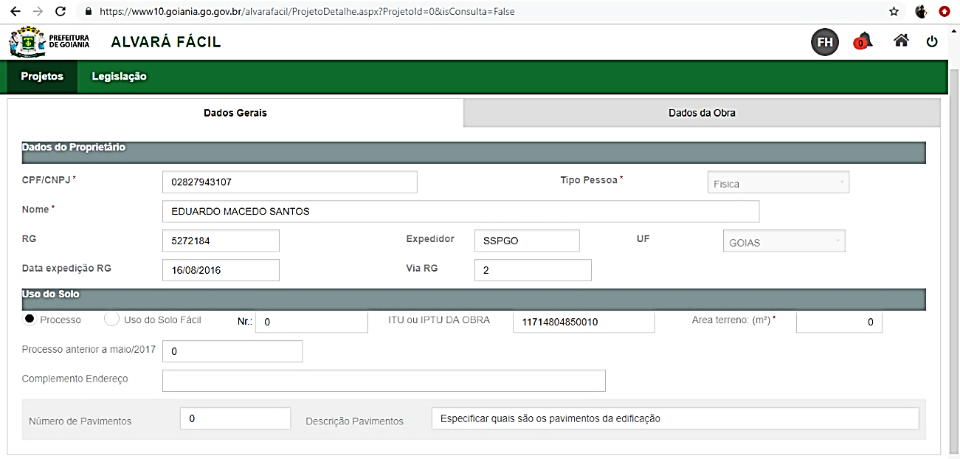

6º. Passo: nas telas abaixo clicar em tipo habitação e após marcar: unifamiliar, geminada, seriada até quatro unidades. Nesta aba é necessário preencher a área a ser construída e números de ART / RRT de todos os campos. Após todo o preenchimento, clicar em “Gravar e Continuar”.
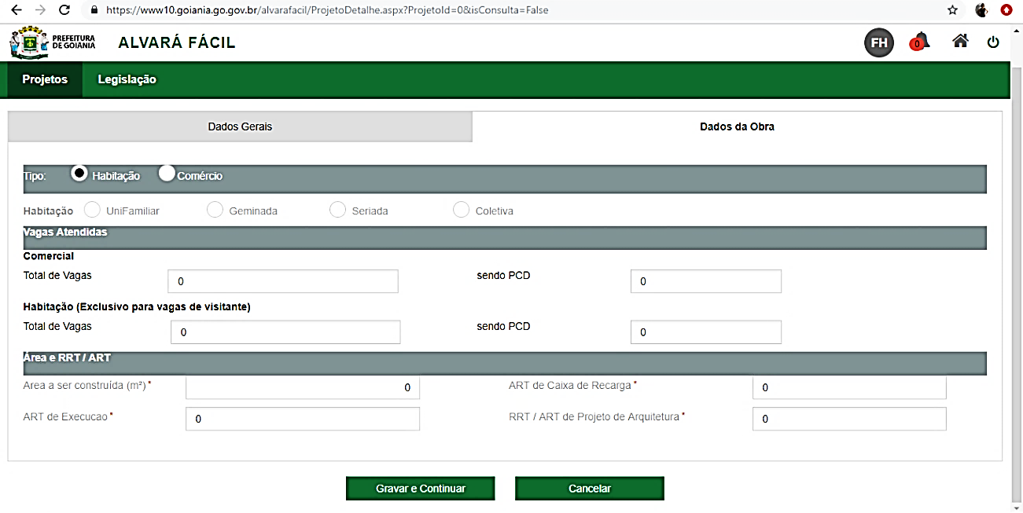

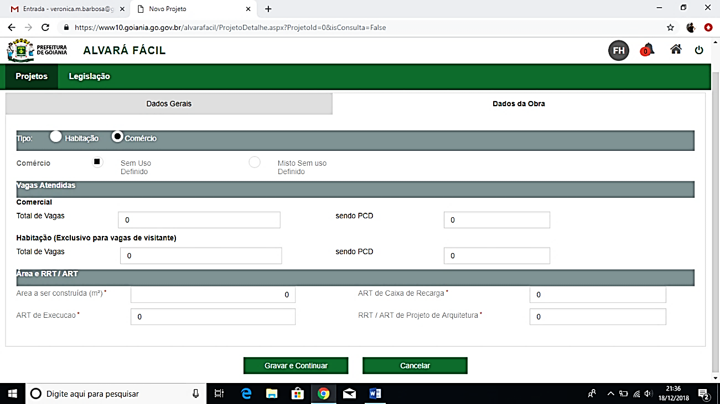

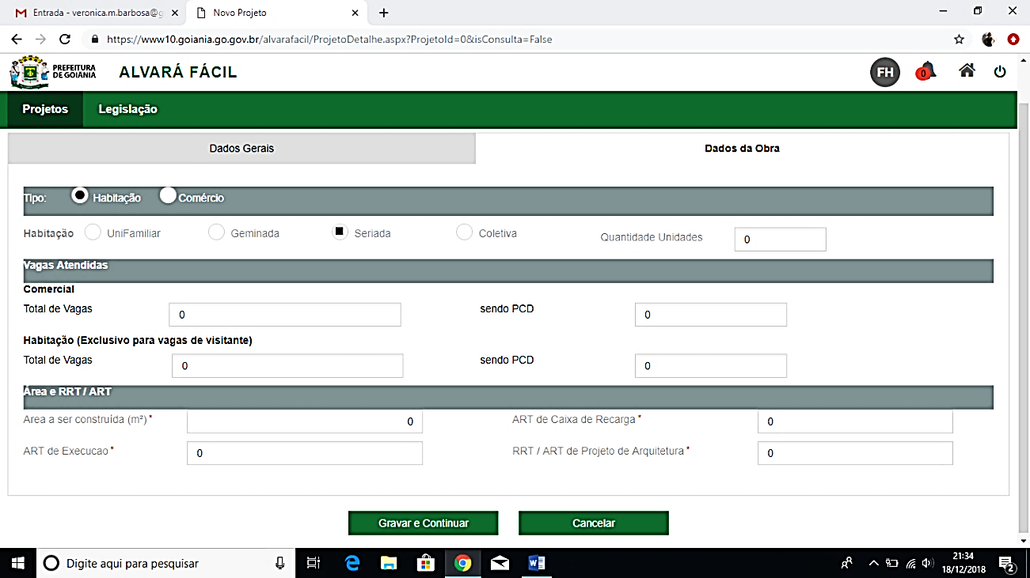

7º. Passo: neste momento é criado o número do projeto, os arquivos deverão ser anexados, preenchido o Responsável Técnico pela obra clicando em “Novo RT” e marcar “li e concordo”. O arquivo de projeto em DWG / DXF não é obrigatório.

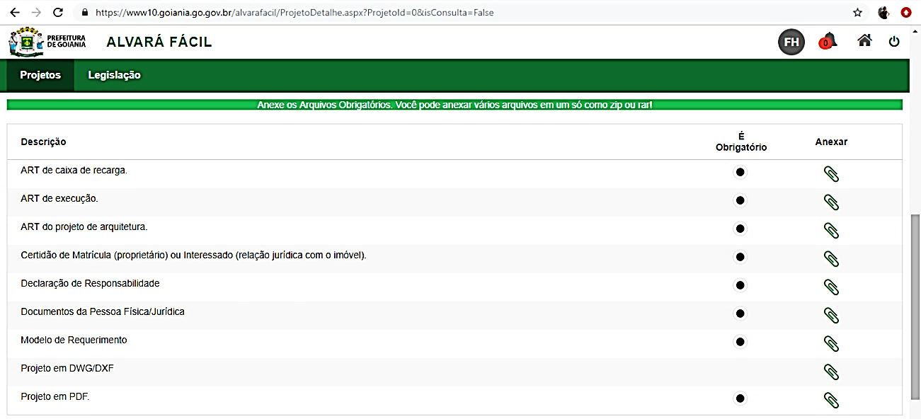

8º. Passo: no preenchimento do Responsável Técnico pela obra a tela abaixo valida o CAE do profissional.
Marcar “Li e concordo”

9º. Passo: após tudo preenchido e anexado deve-se emitir a taxa inicial de aprovação e taxa de execução de obra, em até 24 horas poderá ser emitido o alvará de construção.

